




Centro di Educazione
Ambientale “gli aquilotti”

Club Alpino Italiano
Abruzzo
Sezione “Piergiorgio
De Paulis” di Castelli

29^ Edizione 2011-2012

29^ edizione PARCO d’INVERNO 2011-2012
Un appuntamento organizzato dal Cai, per scoprire la montagna, la sua storia e le sue tradizioni con le racchette da neve

domenica 26 dicembre 2011

ESCURSIONE AL FONDO DELLA SALSA 1200 m
da Castelli ai piedi della Parete Nord del Monte Camicia

30 anni di vita in montagna
organizzata da
Club Alpino Italiano Abruzzo
Sezione “Piergiorgio De Paulis”Cai di Castelli

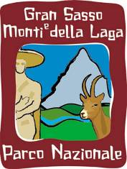
Parco Nazionale del Gran Sasso e Monti della Laga
Distretto delle “Valle Siciliana”

Castelli e la sua montagna sono luoghi magici, permeati dalle abilità di ceramisti e alpinisti.
A Castelli si viene, ci si incontra e poi si rimane più del necessario … assolutamente incantati.

La montagna attrae immediatamente lo sguardo, insieme alla forma del piccolo paese incastonato ai suoi piedi. Cattura una sorta di perfezione tra uomo e natura che si incontrano e si ritrovano per comporre un quadro tra i più singolari in terra d’Abruzzo. I pensieri positivi fluiscono liberamente, mente le energie si liberano e gli spiriti si placano, attoniti a tanta bellezza, rapiti da un equilibrio che conquista l’animo.
E’ la magia del Natale, del gran sasso d’Italia, della Nord del Monte Camicia, del piccolo borgo di Castelli.
Venire per credere, osservare e stupirsi!

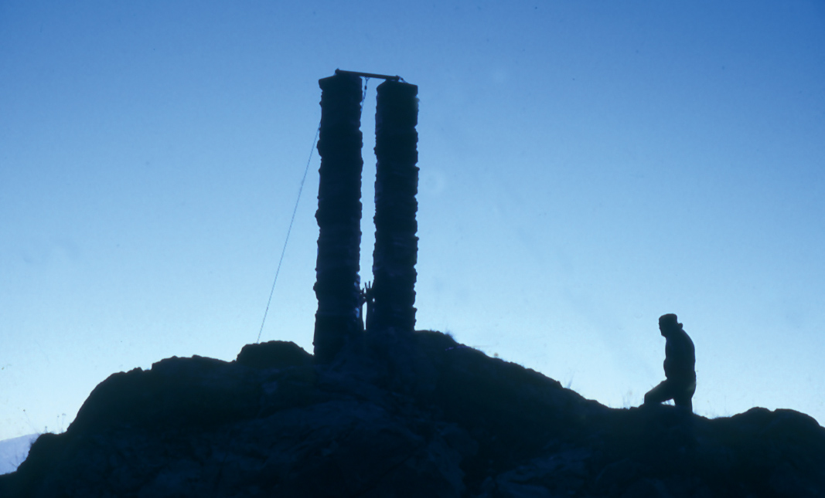
Il 26 dicembre la Sezione Cai di Castelli propone l’escursione al Fondo della Salsa, nel grande anfiteatro scolpito dalla strapiombante parete.
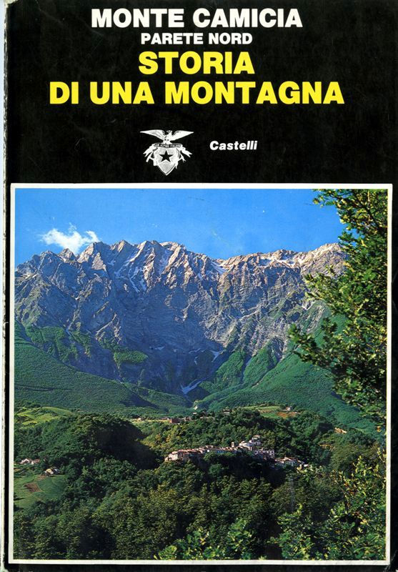
Fanno parte di questa esperienza la suggestione della notte, le fiamme animate delle torce, il cielo stellato oltre il profilo dell’affilata cresta, la valle ammantata d’ombra forata dalle luci dei paesi. E poi … l’alpinismo, la storia di questa grande parete, iniziata nel 1934, con gli “aquilotti del gran sasso”, gli alpinisti Antonio Panza e Bruno Marsilii che, per soddisfare l’incredulità dell’epoca, la risalirono due volte. Ancora le altre ascensioni, non molte in realtà, fino alle solitarie estiva e invernale di Andrea Di Donato.
Con il Cai per celebrare la messa a Piergiorgio De Paulis, il giovane alpinista aquilano chiamato prematuramente alla montagna nel 1974, presente e vivo nel generoso cuore dei montanari di Castelli, tanto che la Sezione Cai porta il suo nome.

L’escursione del Cai, organizzata dalla Sezione di Castelli è parte del programma “Parco d’Inverno”, ideato dal Centro di Educazione Ambientale “gli aquilotti”. L’incontro a Castelli, tra i borghi più belli d’Italia e l’escursionismo invernale diventano occasione per una condivisa ed emozionante scoperta naturalistica, paesaggistica e storica della montagna e dei suoi abitanti.

Appuntamento domenica 26 dicembre alle ore 14.30 a Castelli, piazza Marconi, per muoversi insieme verso la montagna. L’escursione è aperta ad ogni appassionato, indispensabili abbigliamento e attrezzatura invernali.
Buona montagna a tutti!!!

________________________________________________________________________ www.caicastelli.it

